龙发〔2023〕8 号

关于印发《三龙镇机关内务管理制度》的
通知

镇属各部门、各村（居）：
经会议研究决定，现将《三龙镇机关内务管理制度》印发给你们，请认真贯彻执行。

中共浮梁县三龙镇委员会
浮梁县三龙镇人民政府 2023年4月28日
三龙镇机关内务管理制度

为进一步规范机关内务管理，强化约束激励机制，促进勤政廉政，提高工作效能，提升机关形象，建设“五型”政府、打造模范机关，结合我镇实际，经会议研究决定，特制定如下管理制度。
一、工作管理纪律制度
（一）考勤及请销假制度
1.机关干部严格按照规定工作时间上下班，并进行签到（签到时间根据县要求作息时间而定；签到地点为党政办办公室和综合执法队办公室；一天签到两次，即上午上班前一次，下午下班前一次）。
2.机关干部因公外出、因私请假等情况应提前履行报备、请假手续。1天（含）以内需提前向分管领导请假、说明情况并到党政办填写报备单；超过1天，需提前书面经分管领导同意后报镇长审批，并电话告知党委书记；超过3天，实行书面请假，逐级报分管领导、镇长和党委书记签字审批。班子成员1天（含）以内，需及时向党政负责人报备；超过1天，需书面审批。
3.请假1天以上应实行书面请假、相关领导签字批假，干部批假后应及时反馈党政办、部门负责人和分管领导，将办好手续的报备单或请假条交由党政办作为考勤依据。所有镇机关干部和村（社区）支部书记无论何事何时需离开景德镇市管辖范围的，都需提前向党委负责人报备，批准后方可离开。
4.机关工作人员上班时间因公临时外出，需及时向分管领导报备；党政班子成员上班时间因公临时外出，向主要领导报告。
5.各分管领导负责督促各大办公室负责人对本办公室工作人员上下班情况进行监督，督促干部自觉遵守上下班纪律和考勤管理制度。
6.明确一名党政办工作人员和一名纪委工作人员负责签到机的录入工作，严禁代录、代签到的行为发生。一经发现，严肃追究当事人和录入工作人员责任。
7.党政办实行每月一次将考勤记录汇总至镇纪委，考勤结果列入年度考核内容，与年终绩效考核挂钩，出现以下等情况，根据次数及性质扣除相应绩效分数。机关干部无故未在规定时间签到的作迟到、早退处理，每月累计达3次，由分管领导予以约谈；累计达5次，由镇纪委安排予以谈话提醒；累计达10次的，由镇纪委依法依规处理。没有请假报备且没有签到的作旷工处理，每月旷工达2次，由镇纪委予以谈话提醒；旷工达5次，移交镇纪委处理。
8.镇纪委将不定期查岗，无故空岗1次的，由分管领导予以提醒；无故空岗累计3次的，由镇纪委处理。
9.对以上屡教不改、长期旷工空岗缺岗、性质恶劣的，移交镇纪委依法依规处理，通报批评。
（二）上班工作制度
1.上班期间应尽量在自己办公室办事或学习，不得无故相互串岗、闲谈，影响他人工作。
2.上班期间不得参与赌博、上网炒股、玩电脑游戏、网聊等与工作无关的事情。
3.上班期间应保持办公室安静，不得大肆喧哗、吵闹。
4.下村、去县里开展工作，不得做与工作无关的事情；下企业开展工作，严格执行营商环境相关规定。
5.上班时间不得穿拖鞋、背心，要注意形象，保持仪态大方。
（三）开会、集体活动和中心工作制度
1.必须按通知要求按时参加会议、集体活动及中心工作，无条件听从组织安排，实行签到制，无特殊情况，不得缺席。
2.如因故不能参加的，必须事前向主持人或牵头领导请假，出勤情况作为绩效考核依据。如无紧急任务，不得以其他工作为由缺席。
3.严格遵守会场纪律，不得擅自中途离会，不得在会场交谈、喧哗，随意走动或打瞌睡等。
4.中心工作中，必须在岗位按要求履行工作职责，不得做工作之外的事。
5.严禁无故代会、替会及不参加集体活动、中心工作等行为，一经发现交由镇纪委处理。
（四）卫生制度
1.镇政府主楼的公共区域和党委会议室、食堂二楼会议室的清扫与保洁日常由党政办安排专门保洁人员负责。
2.干部职工办公室的卫生由各人负责清扫，门窗桌面净亮，办公用品和资料的摆放整齐有序，不随地扔垃圾。
3.遇有重大活动行动时，环境卫生工作按照党委、政府的统一安排和部署执行。

（五）值班制度
1.全体机关人员要按照党政办的统一安排，轮流值班。
2.值班时间为当天上午9点至次日9点，实行签到制度，签到制度参照工作日制度执行，共签到4次，与绩效考核挂钩。值班人员要按时到岗，坚守岗位，不得擅自脱岗。值班人员要24小时接听电话，随时接听电话。值班次日9点做好值班电话的无缝交接。
3.值班期间，值班人员要尽职尽责，认真做好接待、传达、突发事件的处置和安全保卫工作，如遇紧急情况或特大情况不能处置要及时向有关分管领导和主要领导汇报并采取相应措施。
4.值班人员要认真做好值班记录，对本班处理未结的事件要办理好值班交接手续。因交班不到位造成不良后果的，责任由交班人承担。
5.值班人员必须在岗在位，镇纪委将不定期查岗；值班人员因特殊情况不能值班的，应提前向带班领导说明原因并自行在本单位内委托他人代替，不得请假空岗。接受委托者，要尽职尽责，承担值班责任。
6.值班人员因未到岗到位、处理事件不力等原因造成不良影响及损失的，全镇通报批评，并追究相关人员的责任。
二、公务接待、食堂制度
（一）公务接待
1.按照《关于规范浮梁县县域公务接待工作的通知》（浮财行〔2022〕1号）、《关于印发〈浮梁县党政机关商务接待管理办法（试行）〉的通知》（浮商字〔2022〕1号）执行，坚持有利公务、务实节俭、严格标准、简化礼仪、高效透明、尊重风俗的原则，实行接待任务分级负责。
1.建立公务接待审批控制制度，严格控制接待范围。属下列情况的用餐，由党政办统一安排：
（1）副县级及以上领导来我镇指导工作的；
（2）无财务自主权的上级对口部门来人的；
（3）其他单位及部门需要接待的特殊情况等。
2.具体用餐接待要求
（1）副县级及以上领导来镇，由党政办负责安排；（2）其他来人，由对口领导、部门接待，财务独立核算部门请示分管领导同意后，自行安排；（3）非财务独立核算部门请示分管领导审核同意后，在党政办填写用餐审批单，经分管领导签字后，按照派餐流程安排用餐（明确来人单位事由及人数，并提供相关单位公函），用餐完毕，接待人必须当即核实菜单数额并确认签字，否则一律不予报销；（4）来人接待一般安排在食堂，确需外出用餐的，必须向主要领导提前报告批准；（5）各村（居）来人不得接待，如有必要可安排工作桌餐。
3.严格控制陪餐人数，接待对象10人以内的，陪餐人数不得超过3人；超过10人的，陪餐人数不得超过接待对象人数的三分之一。公务接待经费实行预算管理、总额控制、单独列示制度。
4.来人来客接待用餐标准按上级相关文件执行，超出部分党政办不予结算；不得安排烟酒、野味、高档菜。
5.公务接待只允许在本镇范围内，禁止在县城、市区进行接待；已报备的商务接待除外。所有公务接待本着节约为主的原则进行安排，一般安排在政府食堂，严禁同一批次公务接待多头安排。
7.所有公务接待报账必须有公务接待函，函件需写明公务人员姓名、职务等信息，严禁空函接待，公务接待需及时录入江西省公务消费平台。
8.其他财务独立部门进行公务接待，需提前报党政办审批，对不符合要求的不予以接待、对不按规定报备的不予以报销。
9.镇纪委将不定期开展公务接待情况督查检查，发现问题予以纠正，对屡教不改的严肃处理。
（二）工作桌餐
1.防汛抗旱、森林火险等重大事件和突发性事件工作用餐；
2.镇党委、政府及各部门因部署工作、重要节日、纪念活动召开会议的会议用餐；
3.各村（居）、镇域内企业来人日常工作餐。
用餐标准：早餐按照不超过20元/人标准执行，中晚餐用餐标准按照不超过40元/人标准执行，不分级别。
（三）政府食堂管理
1.机关全体干部日常工作用餐实行刷卡制，标准为中餐12元/人，另实施1000元/月汤补，由镇人民政府全部补贴，其他特殊情况实行额外补贴。晚上加班和周末值班人员用餐按12元/人的标准安排工作餐，用餐费用报销以实际用餐人员签字为准。
2.食堂干部工作餐不以盈利为目的，实行保本经营，具体标准为4菜1汤（2荤2素1汤）。工作用餐，禁止提前用餐。
3.政府食堂由党政办公室负责管理。食堂工作人员必须自觉服从党政办公室的管理，不得以任何理由拒绝、推诿用餐安排。
4.食堂遵循为机关干部和来往客人服务第一的宗旨，努力做到饭菜色鲜味美，服务周到，方便及时，并不断提高供餐质量和服务水平。
三、公务用车及财产管理制度
1.公务车辆实行统一管理，严格执行有关公车管理规定，严禁公车私用、私车公养。
2.公务员实行车补制度，严格按照公务用车管理制度执行。
3.公车严格执行回单位或者其他指定地点停放制度。
4.公车驾驶员负责保管加油卡，做好加油卡登记台账管理，包含每次加油前行驶里程数、加油金额、加油卡余额、出勤记录等。
5.公车维修，凭修车单，到指定的修车店维修。更换零件、保养等拍好照片作为报账附件。
6.公务用车应尽量用政府自有车辆，在车辆无法调剂的情况下由党政办联系社会车辆，并开出派车单，派车单应注明时间、目的地、用车人、事由、结算金额，用车人用完车应在用车单上签字，司机凭派车单结账。
7.政府内部所有财产，实行统一登记管理，由党政办统一调配使用；借用政府内部财产，须到党政办报备，经分管领导同意，方可外借。借用单位要爱护财产，使用完毕要及时归还。
四、公文处理制度
（一）发文
1.因工作需要以党委、政府名义拟定的上行文、下行文、总结、计划、工作汇报、经验介绍等均使用本规定。
2.公文行文应做到主题明确、文种正确、格式规范、条理清楚、层次分明、用词准确、简明扼要、字迹端正。
3.公文行文应严格按程序办理。各部门、村（社区）草拟的文稿必须经部门分管领导审阅核稿，党委发文呈党委书记签发；政府发文呈镇长签发；联合发文需党政主要领导会签，后交党政办登记、格式把关、编号，然后才可以打印盖章和分发。凡未经部门分管领导核稿、主要领导签发的，不得打印。
4.打报告给上级部门要求下拨资金的，相关部门或村（社区）必须先到经济发展与财政办公室填写预算绩效管理相关明细，否则不予发文。
5.草拟公文的部门应负责文稿的打印及校对，填写公文分发清单，再交党政办分发，并及时将公文底稿交办公室存档。
6.经过赣政通（含内部OA）和微信等传阅电子文件，均为有效文件，视为同等效力，机关干部必须第一时间及时查收、处理，不得以任何理由拒绝。
（二）办文
1.来文统一由党政办文书拆收、登记、粘贴阅办单、提出拟办意见，根据来文的单位呈党委书记或镇长签阅批示。
2.党政办根据领导批示要及时、迅速做好传阅工作，传阅文件一般遵循先领导后部门、先分管领导后其他领导、先在家领导后外出领导的原则，并根据文件的缓急做到急件急传，必要时应向有关领导电话通报文件内容。传阅文件应当天送出，当天收回。特别紧急的文，可先发电子版给分管领导和对口部门办理。
3.外出开会人员会议结束后，应将会议材料送党政办登记、归档，办理完毕的文件应交党政办归档，如需使用，应办理借阅手续，使用完毕应尽快归还党政办。
4.实施无纸化办公，按照纸质收文程序到位并及时传阅。各部门要做好办文意见落实工作，并及时将办文情况向分管领导反馈。
（三）档案管理制度
1.认真贯彻、执行党和国家有关档案工作的各项方针、政策和规章制度。
2.做好文件的收发、登记、传阅、签批、督办、回收工作，确保文件无遗失，工作无遗漏，任务有落实。并做到文件及有关材料每月一清理，每年一归档。
3.严格档案借阅管理制度，做到手续齐备、去向明确、归还及时，确保档案不丢失。同时，要认真做好保密工作，严格保守机密。
4.全镇各部门需无条件配合做好档案资料归档收集工作，主动上交规定存档资料。
（四）打印室管理制度
1.打印室的设备应有专人管理使用，外人不得随意使用，否则由此发生损坏由使用人负责。
2.管理人员应加强设备的管理和保养，防止设备丢失。
3.打印室主要服务对象为党委、政府制发的文件、材料（包括财务不单列的镇属部门），原则上不打印外单位材料。
五、印章管理使用制度
1.党委、政府的印章由党政办保管和使用。
2.管印人员要忠于职守，不得徇私舞弊，擅自使用印章。
3.使用党委、政府的印章，制发公文要根据发文规定办理；上报的材料根据重要程度由党政主要领导或分管领导先签字后盖章；证明性材料由分管领导签字方可盖章；合同、担保必须法人代表签字后才可盖章。否则，党政办有权拒绝盖章。盖章前都需要实名登记，填写盖章事由、审批人及盖章人。
4.印章不得外借。特殊情况需要拿出使用的，必须请示主要领导同意，并登记借用人、事由、借出和归还时间，借用人必须签字。对擅自使用印章，要追究责任，造成不良后果的要根据情节严肃处理。
六、会议活动相关制度
1.会议活动坚持规范简朴、务实高效的原则，精简会议及活动流程，严格执行会议活动开支范围和标准。
2.会议实行分类管理、分级审批。
会议分类：一类会议是镇党委、政府、人大、纪委召开的，要求村和部门负责同志参加的全镇性会议及工青妇等群团组织换届会议。二类会议是镇部门召开的，要求村分管人员或相关部门内部人员参加的会议。
会议审批：一类会议报镇党委政府主要领导审批，二类会议报分管领导审批。各部门单位要提前编制会议计划（包括会议数量、会议名称、主要内容、时间地点、参会人数、工作人员数和所需用餐、经费等）。
3.会议原则上安排在单位内部会议室召开，不另外租用会议场所，不到镇外召开，不安排住宿，会议伙食费标准参照县直党政机关三类会议伙食费标准执行（早餐15元以内、中晚餐每人每餐40元以内），会议用餐不上烟酒，严禁借会议名义组织会餐和安排宴请；严禁以任何名义发放纪念品。会场内外布置要简洁大方。
4.完善会议费报销制度，细化会议费报销凭证单据。会议费报销时须附会议审批单或会议通知及实际到会人数记录，会议服务单位提供的经会议承办部门人员签字确认费用原始明细单据等凭证，同一时间同一地点相同人员参加不同会议的，用餐有且仅安排一次，不得重复多次安排，否则不予报销。
5.举办培训参照会议编报计划和审批，严禁以培训名义进行公款宴请、公款旅游活动。
6.未经批准，不得以历史文化、单位成立、工程奠基或者竣工等名义举办各类节会、庆典活动。从严控制举办大型综合性运动会和各类赛会。经批准的节会、庆典、运动会、赛会等活动，应当严格控制规模和经费支出。
七、本制度自宣布之日起开始执行
附件：1.关于规范浮梁县县域公务接待的通知
2.关于印发《浮梁县党政机关商务接待管理办法（试行）》的通知

三龙镇党政办公室 2023年4月28日印发
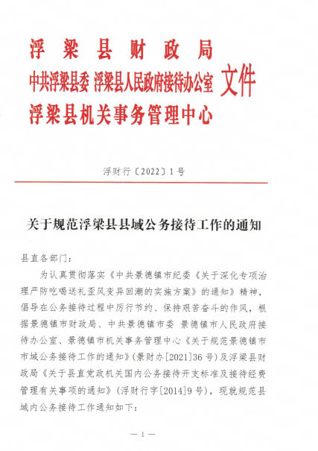
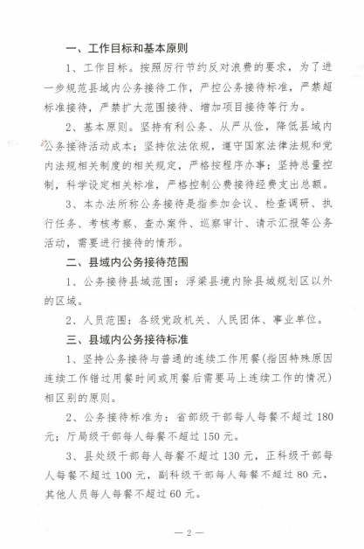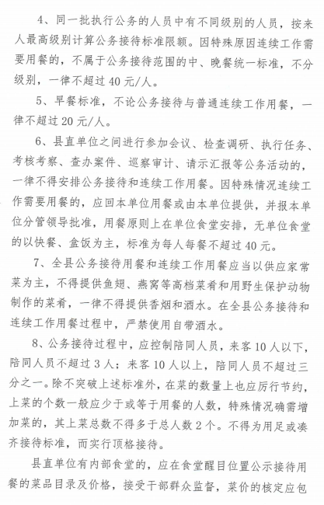
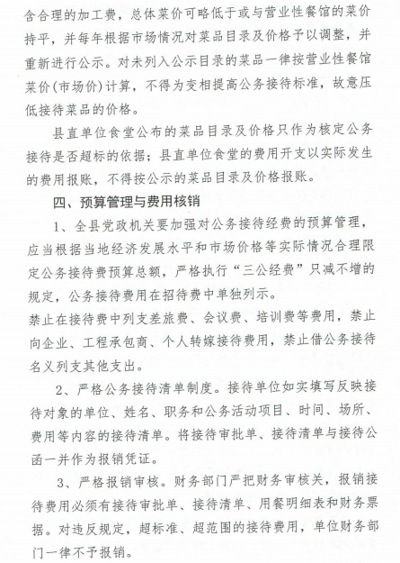
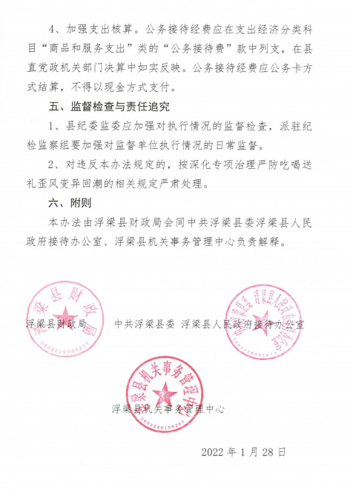

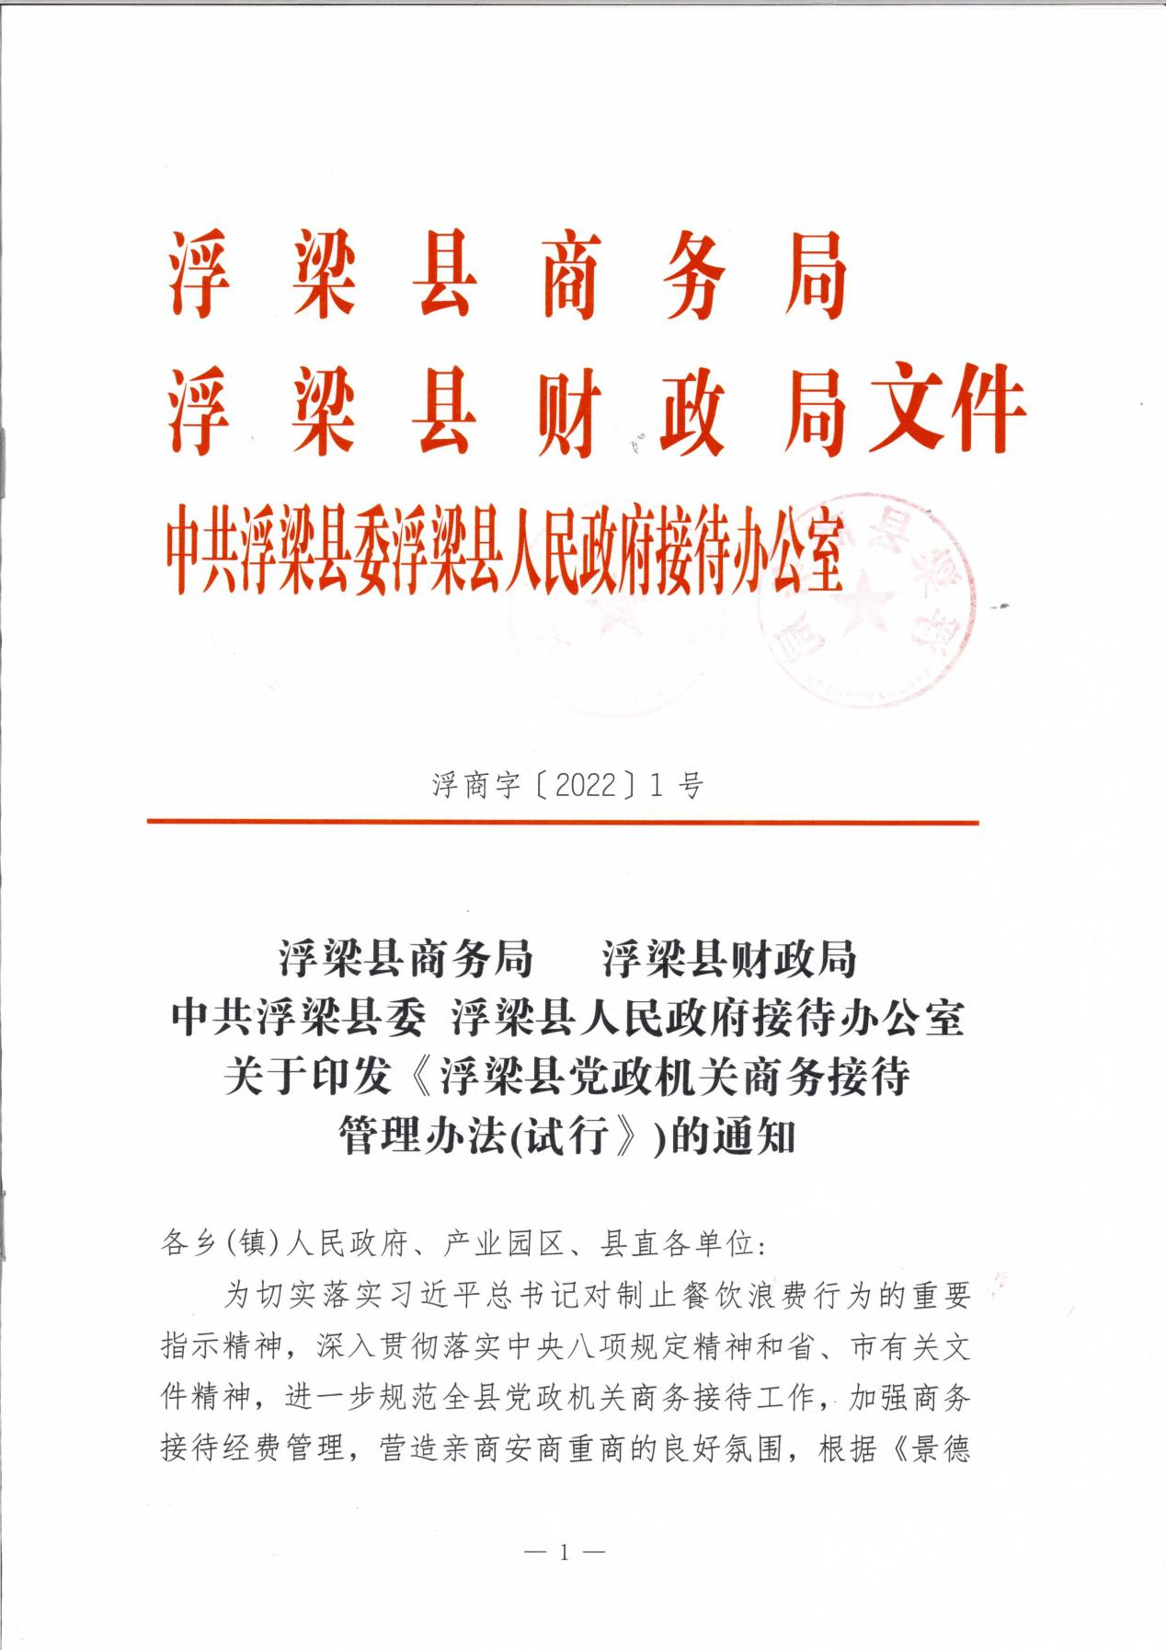
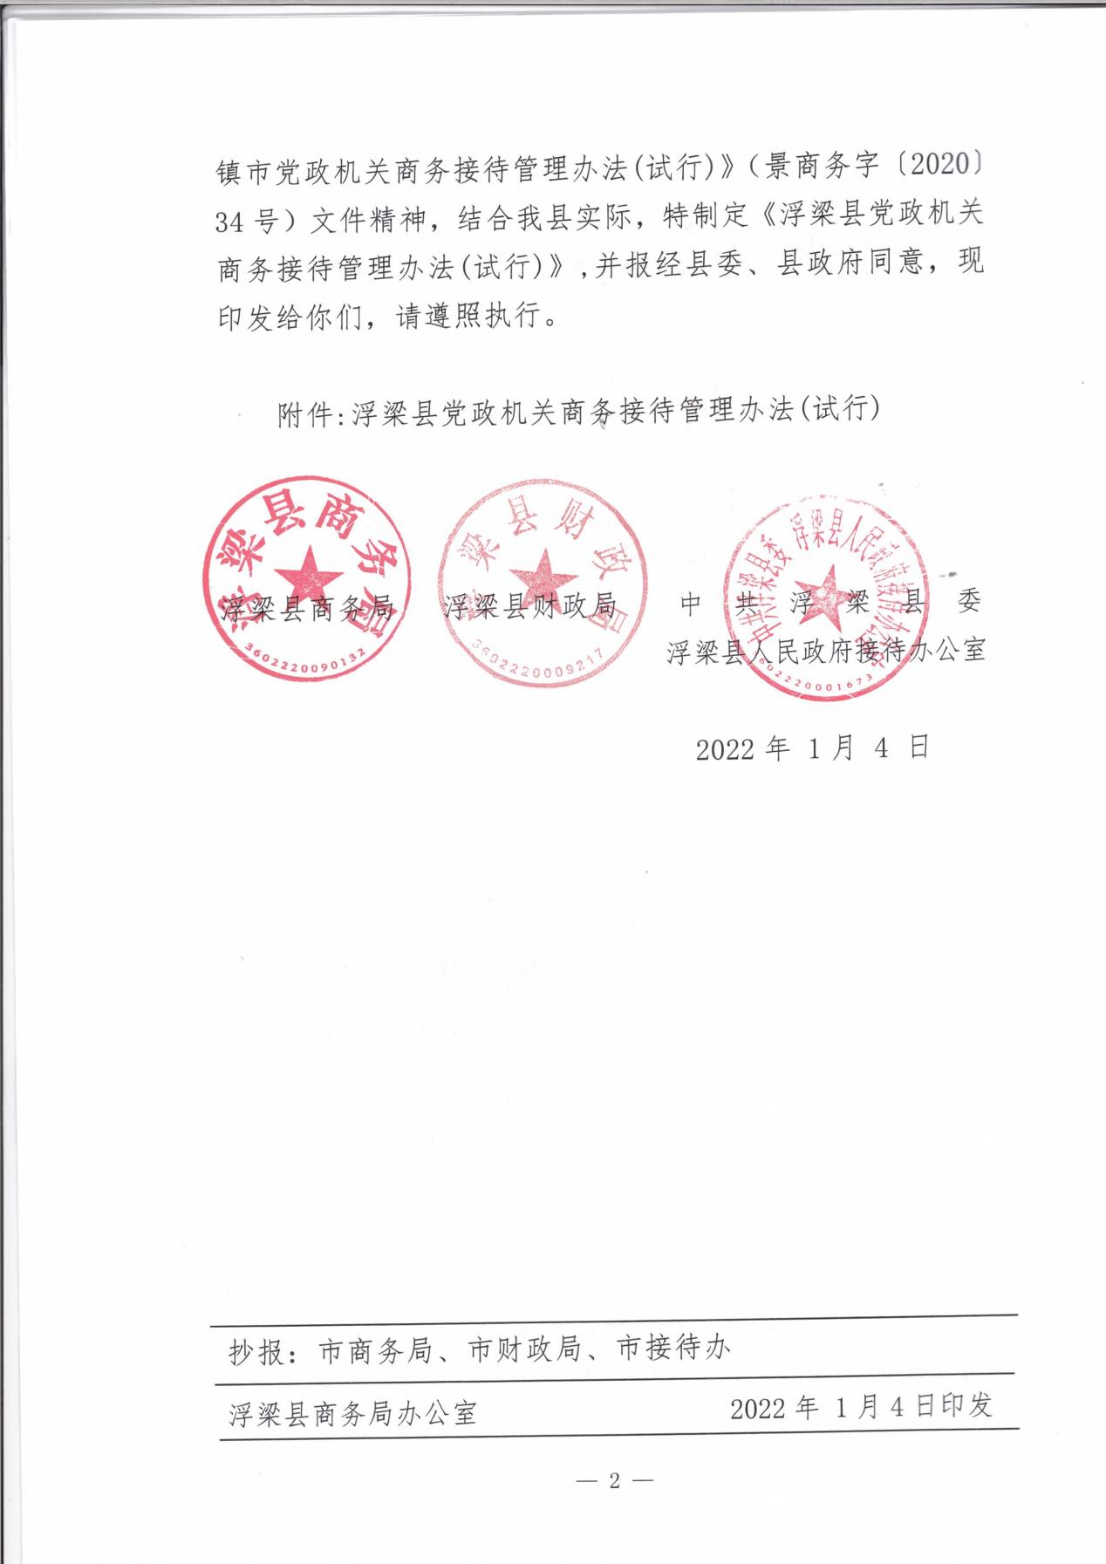

浮梁县党政机关商务接待管理办法（试行）

第一章 总 则
第一条 为切实落实习近平总书记对制止餐饮浪费行为的重要指示精神，深入贯彻落实中央八项规定精神和省、市有关文件精神，进一步规范全县党政机关商务接待工作，加强商务接待经费管理，营造亲商安商重商的良好氛围，参照《江西省党政机关厉行节约反对浪费实施细则》《江西省党政机关国内公务接待管理办法》《江西省党政机关商务接待管理办法试行》的规定，结合我县实际，制定本办法。
第二条 本办法适用于我县承担商务接待工作任务的各级党的机关、人大机关、行政机关、政协机关，各民主党派和工商联机关，各人民团体和参照公务员法管理的事业单位（以下简称接待单位）。
本办法所称商务接待，是指在招商引资等经贸活动中，接待除党政机关（包括党的机关、人大机关、行政机关、政协机关、监察机关、审判机关、检察机关，各级党政机关派出机构、直属事业单位及工会、共青团、妇联等人民团体）工作人员以外的商务来访人员的接待活动。商务接待对象主要包括境内外客商、各类商协会组织和企业负责人，以及项目投资、合作洽谈、境内外经贸联络考察团组等。
要严格区分公务接待和商务接待。商务接待对象主要是外来从事商务活动的客商，本地商人不属于商务接待对象范围。我县党政机关接待前来商务考察的外地党政机关人员，应按公务接待有关标准执行。严禁在公务接待活动中，特地邀请本地客商参加，将公务接待变相转为商务接待，并借机提高接待标准的行为。
第三条 商务接待应秉持促进发展、文明规范、务实节俭、遵循惯例的原则，严禁超规模、超标准接待。
第四条 商务接待中要大力提倡厉行节约反对浪费的用餐理念。
第二章 预算管理
第五条 商务接待经费应纳入部门预算。在“公务接待费”预算中列支，要把商务接待和公务接待单独立账，分账核算。接待单位应当加强商务接待费的预算管理，控制预算规模。要加强预算硬约束，在核定预算范围内务实高效、精简节约地安排商务接待活动，不得超预算或无预算安排商务接待。
第六条 对商务来访人员，接待单位应根据互惠对等原则或合作交流协议，区分为全部接待、部分接待和宾客自理。
第七条 接待单位应当从严从紧控制商务接待经费，不得扩大商务接待范围，严禁以商务接待名义进行公务接待。不得向同级机关、下级机关、下属单位和企业摊派、转嫁有关费用。
第八条 接待单位应当建立商务接待审批管理制度， 完善部门申报、单位领导审批、有关部门承办的操作规范，对能够合并的商务接待活动要统筹安排。
第九条 商务接待经费的报销支付应严格按照江西省公务消费网络监管平台管理规定、国库集中支付和公务卡管理的有关制度执行，采用银行转账或公务卡方式结算，不得以现金方式支付。
第三章 接待内容及标准
第十条 商务接待内容主要包括： 住宿、日常伙食、宴请、交通、赠礼等。
商务接待原则上不承担宾客来景的往返交通费。
第十一条 商务接待住宿应当注重安全舒适，不追求奢华。世界500强、国内500强（世界及国内500强企业认定标准为《财富》杂志每年发布的500强榜单企业，下同）企业高管（公司总部副总级别及以上）及重点商协会主要负责人等可安排套间，价格标准上限为每人每天800元；企业中层（世界500强、国内500强公司总部部门负责人或大区分支机构主要负责人，其他企业董事长或总经理）、重点商协会中层及以上（不含主要负责人）原则上安排单间或标准间，价格标准上限为每人每天470元；其他人员原则上安排标准间，价格标准上限为每人每天320元。
第十二条 商务接待就餐安排应当注重礼仪和节俭， 严格按照伙食费标准选择菜品，提倡采用自助餐等形式。
商务接待用餐分为日常伙食和商务宴请两类。日常伙食（含茶水、饮料）上限标准：世界500强、国内500强企业高管（公司总部副总级别及以上）及重点商协会主要负责人每人每天500元，其他人员每人每天300元。
日常伙食之外，县、乡（镇）两级接待单位可安排商务宴请分别不超过1次。商务宴请（含酒水、饮料）上限标准：省级领导出面举办的宴请，每人每次500元；市级及以下人员出面举办的宴请，每人每次400元；冷餐、酒会、茶会分别为每人每次180元、150元、100 元。
各地、各部门有关人员异地出差开展招商引资工作，在对推动重大项目落地有积极作用且确有必要的情况下，可在异地安排商务宴请1次，具体参照本办法中关于商务宴请的标准执行。在异地举办经贸活动时，有关具体活动安排要严格按照预算管理，不得随意增加商务接待事项。
商务接待用餐及宴请严禁讲排场，杜绝奢侈浪费、大吃大喝，不得提供鱼翅、燕窝等高档菜肴和用野生保护动物制作的菜肴。商务接待可适当饮酒，不上高档酒水，提倡使用本地酒水，严禁在商务接待活动中借机酗酒、斗酒等。各地、各部门有禁酒规定的应遵照本地、本行业禁酒规定执行。
第十三条 商务接待县内交通安排应注重安全、经济。除少数重要嘉宾乘坐小轿车外，其他客人可视人数多少安排小轿车、中巴车或大巴车。出行应当集中乘车，减少随行车辆。租用车辆应当与资质合格、运营规范的汽车租赁公司签订租赁合同，县直部门商务接待租用车辆，原则上通过县机关事务管理局公务用车管理平台租赁，根据实际情况确定租车数量及租车时间。
第十四条 商务接待一般不赠送礼品，在特殊情况下确需赠送礼品的，赠礼应当节约从简，实物礼品应当尽量选择具有浮梁特色的纪念品、传统手工艺品和实用物品。茶叶等低值土特产或其他宣传性用品可以作为赠送礼品。赠礼对象仅为来访团组主要人员，必要时可包括主要陪同人员，原则上由主要接待单位赠送1次，其他接待单位不得重复赠礼。如对方赠礼，按对等原则回礼。
赠礼标准为：世界500强、国内500强高管（公司总部副总级别及以上）及重点商协会主要负责人每人次礼品不得超过400元；中层级别宾客（世界500强、国内500强公司总部部门负责人或大区分支机构主要负责人，其他企业董事长或总经理）每人次礼品不得超过200元；其他人员可视情况赠送小纪念品。
党政机关等在传统节日走访本地重点招商引资企业不属于商务接待范围，不适用于本办法赠礼的要求及标准，应按照当地或本部门走访企业有关规定执行。
第四章 商务陪同人员及经费管理
第十五条 我方陪同人员应根据实际需要，从严控制。
第十六条 商务接待宴请宾客5人（含） 以内的，我方陪餐人数一般不得超过3人；宴请对象超过5人的，超过部分对方及我方人数原则上在2:1比例以内安排（1.5及以上按四舍五入计算）。我方负责安排宴请的工作人员不计入陪餐人员范围之列，鼓励采用自助餐等形式另外用餐，若采用桌餐形式，则人均用餐标准按照不超过酒店或当地酒店自助餐平均标准计算。
第十七条 陪同宾客赴乡（镇）、产业园区走访期间，陪同人员的伙食费、住宿费、交通费等开支标准按照本级差旅费管理的有关规定执行，并由各接待单位分别负担。确需与宾客同餐、同住、同行的，经所在单位领导批准，可按对应的宾客接待标准实报实销。
第十八条 商务接待报销实行一事一结，报销凭证应当包括财务票据、来访单位公函（或邀请函、电话记录等）、接待人员名单、客商名片、江西省公务消费网络监管平台录入打印的消费清单、商务接待审批单和商务接待费用报支单等。
第五章 监督检查
第十九条 县、乡党政机关接待管理部门及商务部门作为商务接待管理部门，应加强对有关单位商务接待工作的指导。
财政部门应加强对商务接待经费使用情况的监督检查。
审计部门应加强对商务接待经费使用情况的审计。
接待单位应对本单位商务接待加强内部控制，并如实提供包括接待计划、经费预算、开支报销凭证等在内的相关资料，主动配合接受纪检监察、财政、审计等部门的检查，认真落实有关检查意见。
第二十条 违反本办法规定，有下列行为之一的，按照有关规定，责令整改，追回资金，并追究有关人员责任：
（一）擅自提高接待开支标准的；
（二）未经批准接待来访宾客的；
（三）违规扩大商务接待开支范围，或报销与接待无关的费用的；
（四）虚报宾客接待级别、人数、天数，套取有关经费的；
（五）使用虚假发票报销接待费用的；
（六）其他违反本办法的行为。
第六章 附 则
第二十一条 各乡（镇）、产业园区可结合实际，参照本办法制定本地本单位商务接待管理办法，并报县商务局、县财政局、县接待办备案。
第二十二条 本办法由县商务局、县财政局、县接待办负责解释，自发布之日起施行。

